Corrections du travail du 23 mars

Aujourd’hui, lundi 23 mars, je te propose…

- Une dictée de cinq mots (au choix de l’adulte qui te la fais, parmi les listes de mots dans le petit cahier noir) :

………………………………………. ………………………………………. ……………………………………….

………………………………………. ……………………………………….

- Du calcul :
- Des multiplications :

Exemple : 21 x 2 → Il faut décomposer. 21 = 20 + 1 , donc on va pouvoir multiplier chaque nombre par 2, puis additionner les résultats pour trouver le total :
1 x 2 = 2 20 x 2 = 40 40 + 2 = 42 donc 21 x 2 = 42 !

11 x 4 = 44 12 x 3 = 36 13 x 5 = 65
10 x 4 = 40 1 x 4 =4 10 x 3 = 30 2 x 3 = 6 10 x 5 = 50 3 x 5 = 15
40 + 4 = 44 30 + 6 = 36 50 + 15 = 65

- Des multiplications par 10, par 100 (en cas de besoin, regarde la boîte à outils : « Multiplier par 10/par 100 dans le cahier rouge) :

Calcule : 254x 10 = 2540 907 x 100 = 90700 75x 10 = 750

- Pourras-tu résoudre celles-ci ? (utilise la technique du ou des « 0 », c’est un indice, nous en reparlerons demain) :

3 x 20 = 60 3 x 200 = 600 11 x 50 = 550 11 x 500 = 5 500

- De la Mesure :
- Entoure le point qui est le milieu du segment [EG]
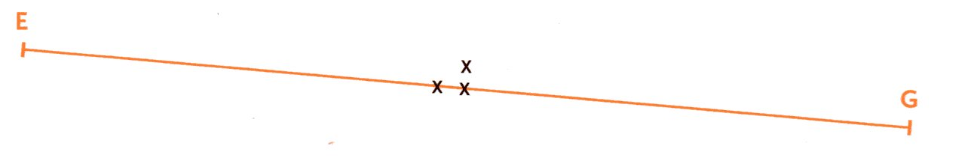

- Place le milieu du segment [AB]. Nomme ce point C

A C B

JOURNAL D’UN CHAT ASSASSIN JC3

QUESTIONS DE COMPREHENSION :
- Qu’est-ce que Tuffy a rapporté à la maison ?
Il a rapporté une souris morte.

- Quand Tuffy l’a trouvée, la souris était-elle morte depuis longtemps ?
Non, elle était morte depuis peu.

- Pourquoi Tuffy dit qu’il a eu « un moment de folie » ?
Parce qu’il a pensé que ce serait une bonne idée de la ramener à la maison.

4) A quel événement Ellie fait-elle allusion lorsqu’elle dit :« c’est la deuxième fois cette semaine » ?
Elle parle de l’oiseau (chapitre « Lundi »).

- Pourquoi Tuffy dit que la maison de ses maîtres devient « la Maison de la
Rigolade » ?
Parce que sa famille organise des enterrements pour les animaux morts.
ETUDE DE LA LANGUE :
- Donne l’infinitif et le groupe des verbes en gras.

Verbe | Infinitif | Groupe
donnez | donner | 1
était | être | 3
avez | avoir | 3
chargent | charger | 1
sais | savoir | 3
comprends | comprendre | 3
ressens | ressentir | 3
tenait | tenir | 3

- Résous la charade :

Mon premier est égal à 12 mois : an
Mon second est la planète sur laquelle nous vivons : Terre
Mon troisième est le verbe mentir à la 3ème personne du singulier au Présent : ment
Mon tout a eu lieu deux fois dans ce livre:

an + Terre + ment → enterrement

3) Rébus :
T
rat + porc + T

Aide : « Ce n’est pas bien de rapporter »

